**Gas-liquid Linkage actuator**

Our Gas-over-oil Actuator is designed on the basic of our experience on Electric actuator and Electro hydraulic actuator, referring to international advanced actuator technology. It is mainly used in river crossing valve room, Station By-pass valve, Station Entrance/Exit Protection, Long distance pipeline, compressor load/unload protection, stand blowdown, emergency shutdown, line break protection, remote control, etc.

Feature:

• Output torque range: 20KNm～450KNm

• Ambient temperature range: -20℃～+85℃（optional -40℃～80℃）

• Use natural gas pressure from pipeline or its own high pressure nitrogen cylinder as power source.

• For electronic parts of explosion proof pipe, actuator adopts 3pcs torque sensors, which will choose 2pcs of them to verify the detected result and make more reliable pipe protection.

• External adjustable stop nut can absorb all torque to protect valve.

• High pressure driver is no need of reducing valve or decompression valve, which can avoid blocking pipeline caused by decompression, expansion and frosting.

• OLED low temperature screen, Chinese/English menu display

• Low power consumption design, electronic unit power consumption lower than 0.24w.

• Solar energy power supply technology, no need of external storage battery, available for 1 year electricity consumption.

• Can store 100 thousand high & low pressure, extreme record of pressure drop and pressure drop rate record and 50 thousand alarm records.

• Available for data download through infra-red, Modbus and WIFI.

• GSM mobile sh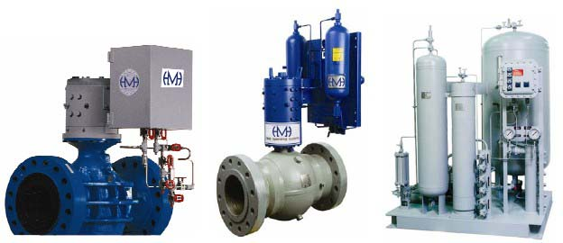ort message alarm function

